Captura de pantalla (1 Formulario de contratación en línea - 20241111115225):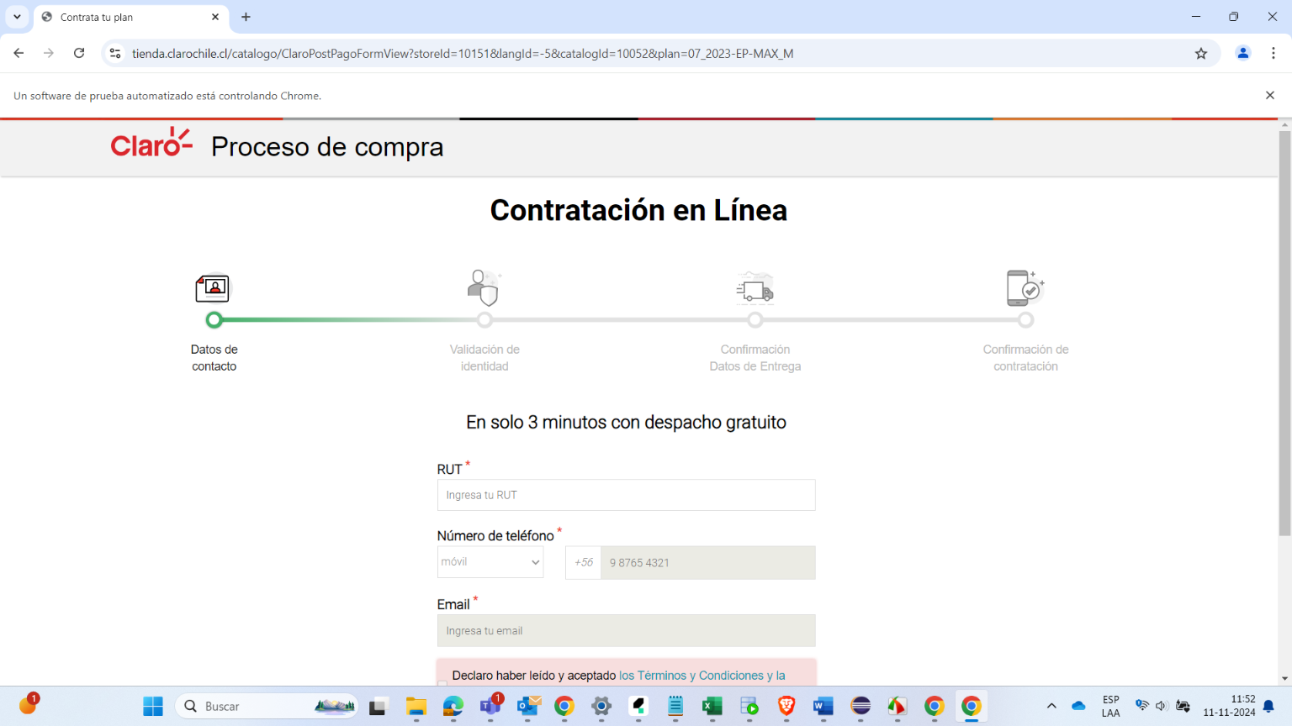

Captura de pantalla (2 Datos de ingresados - 20241111115226):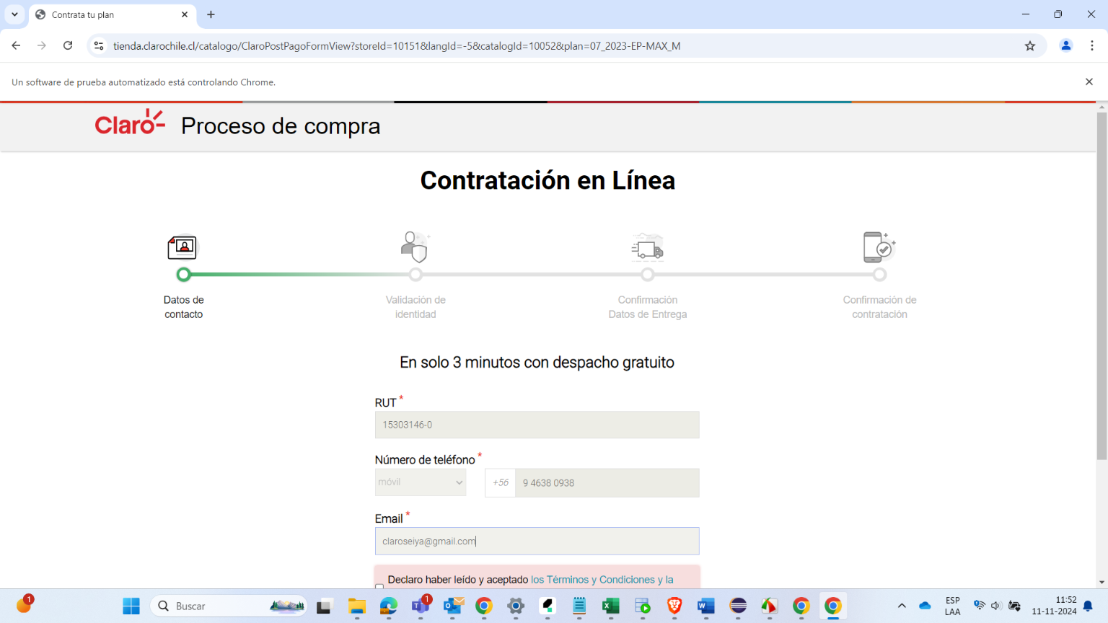

Captura de pantalla (1 Formulario de contratación en línea - 20241111115348):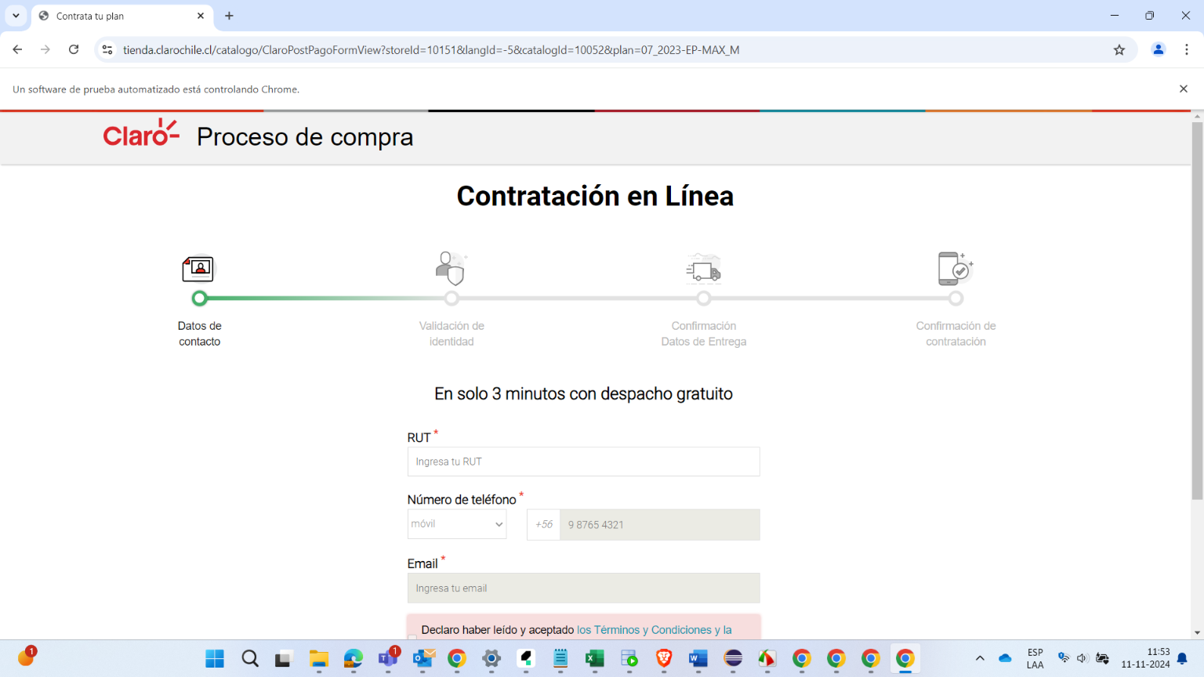

Captura de pantalla (2 Datos de ingresados - 20241111115349):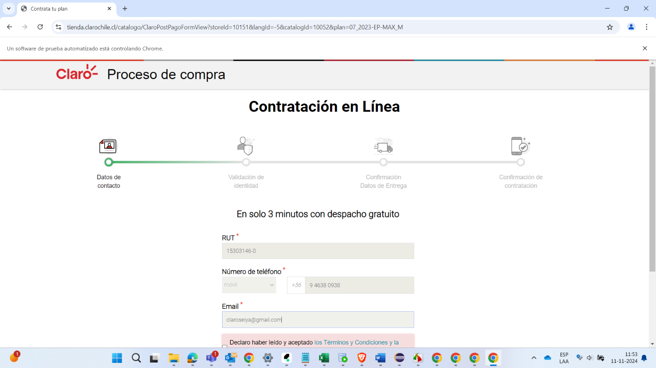

Captura de pantalla (1 Formulario de contratación en línea - 20241111115508):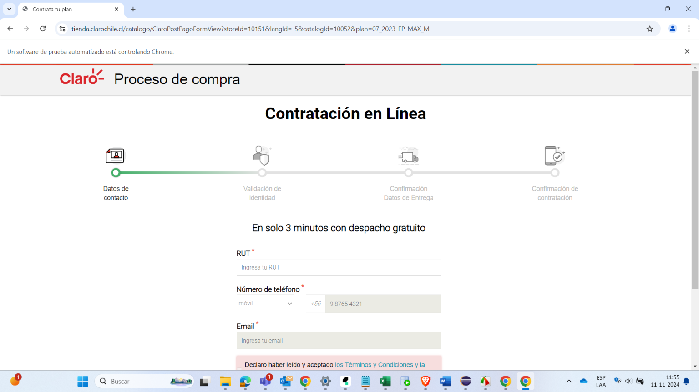

Captura de pantalla (2 Datos de ingresados - 20241111115509):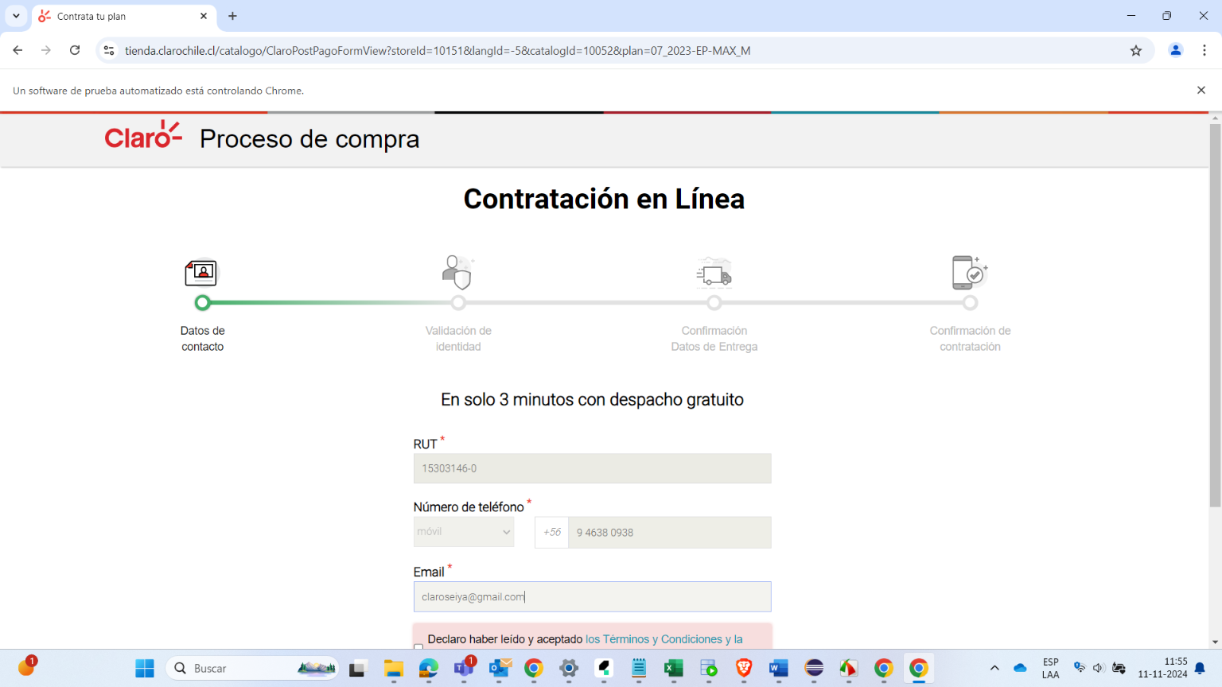

Captura de pantalla (3 Check de terminos y consentimiento - 20241111115525):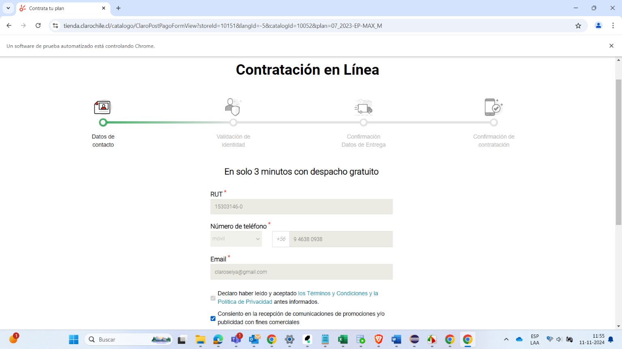

Captura de pantalla (4 Plan seleccionado - 20241111115612):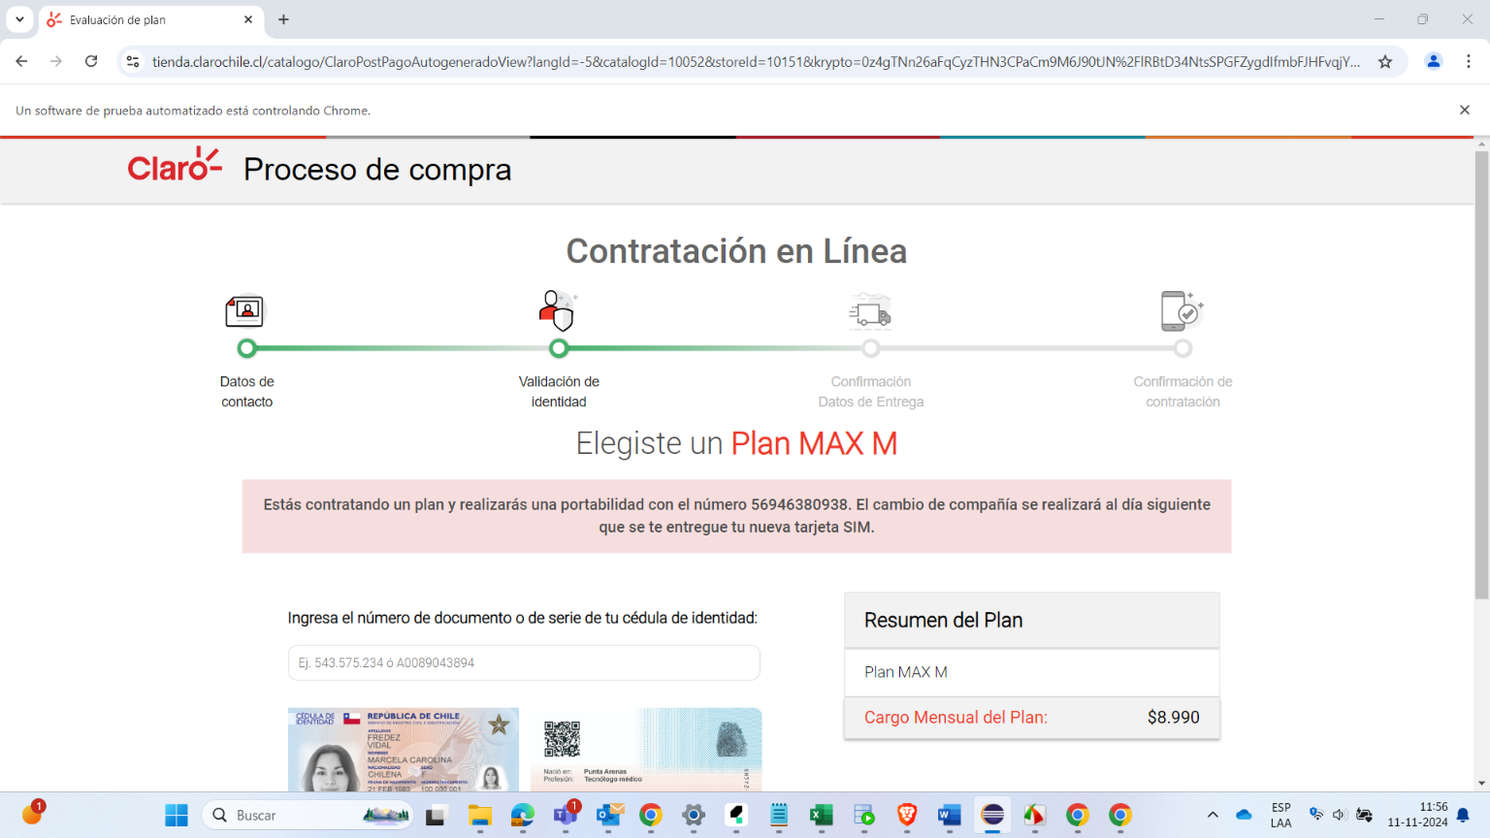

Captura de pantalla (5 Numero de serie ingresado - 20241111115615):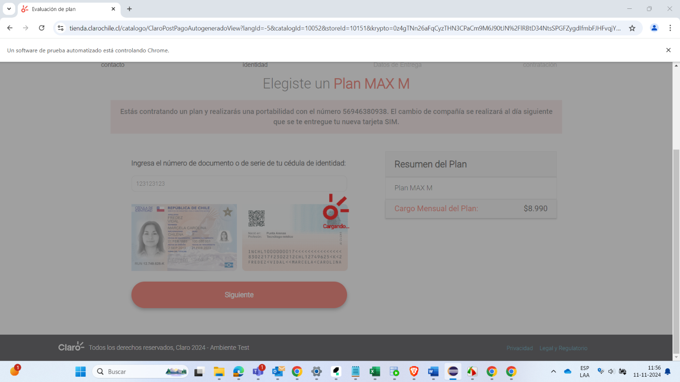

Captura de pantalla (1 Formulario de contratación en línea - 20241111115647):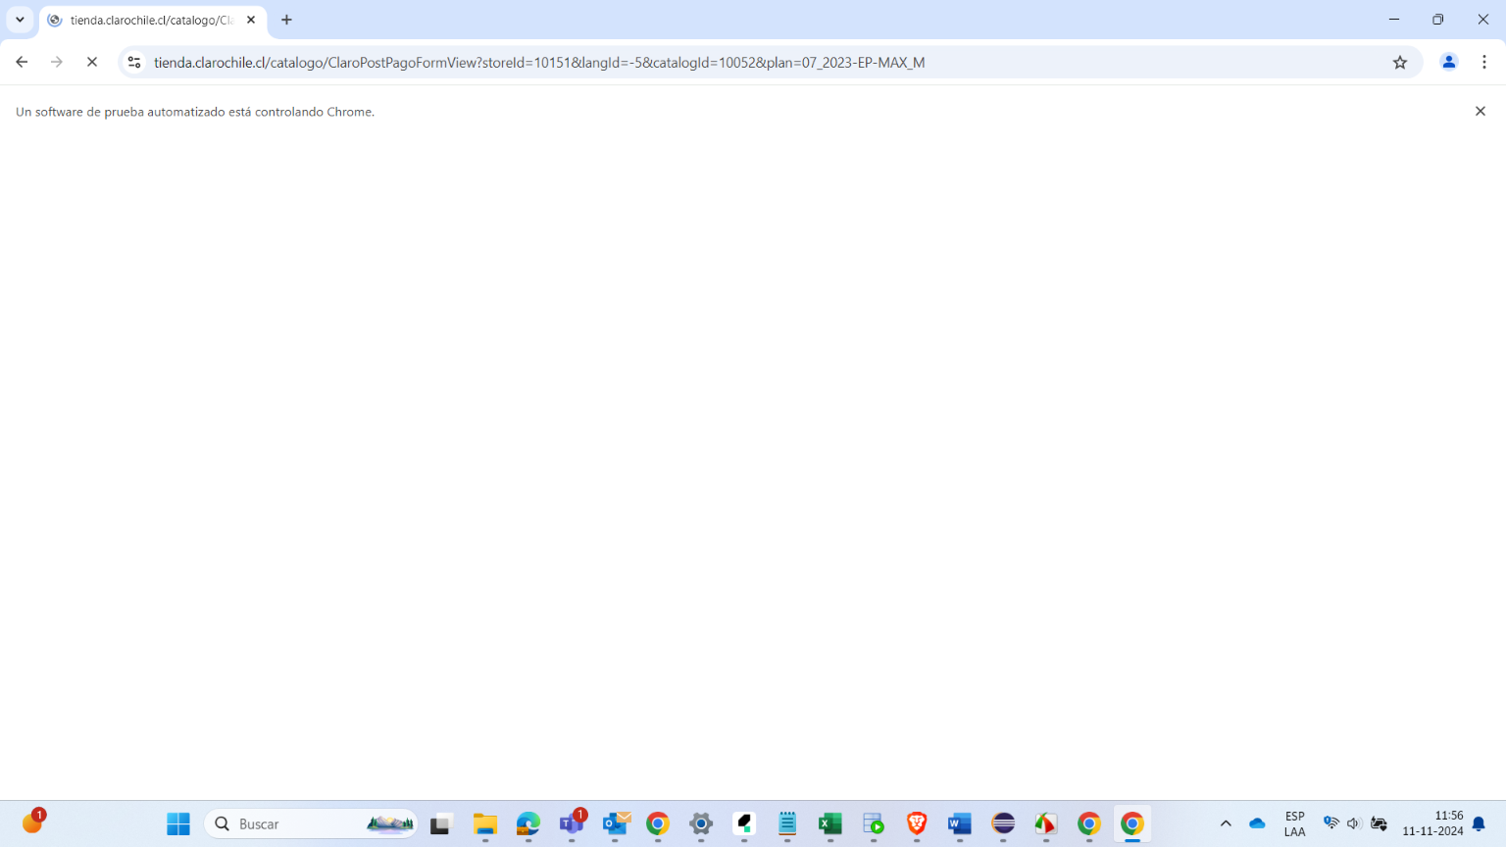

Captura de pantalla (2 Datos de ingresados - 20241111115656):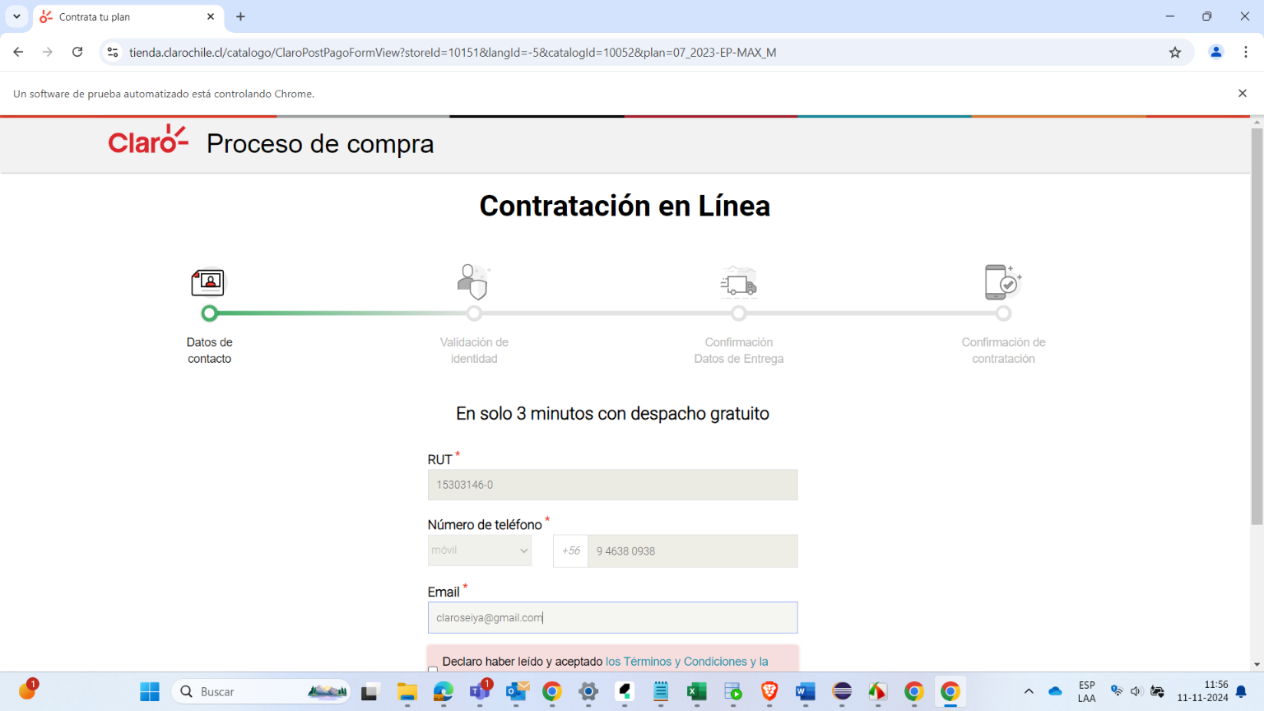

Captura de pantalla (3 Check de terminos y consentimiento - 20241111115711):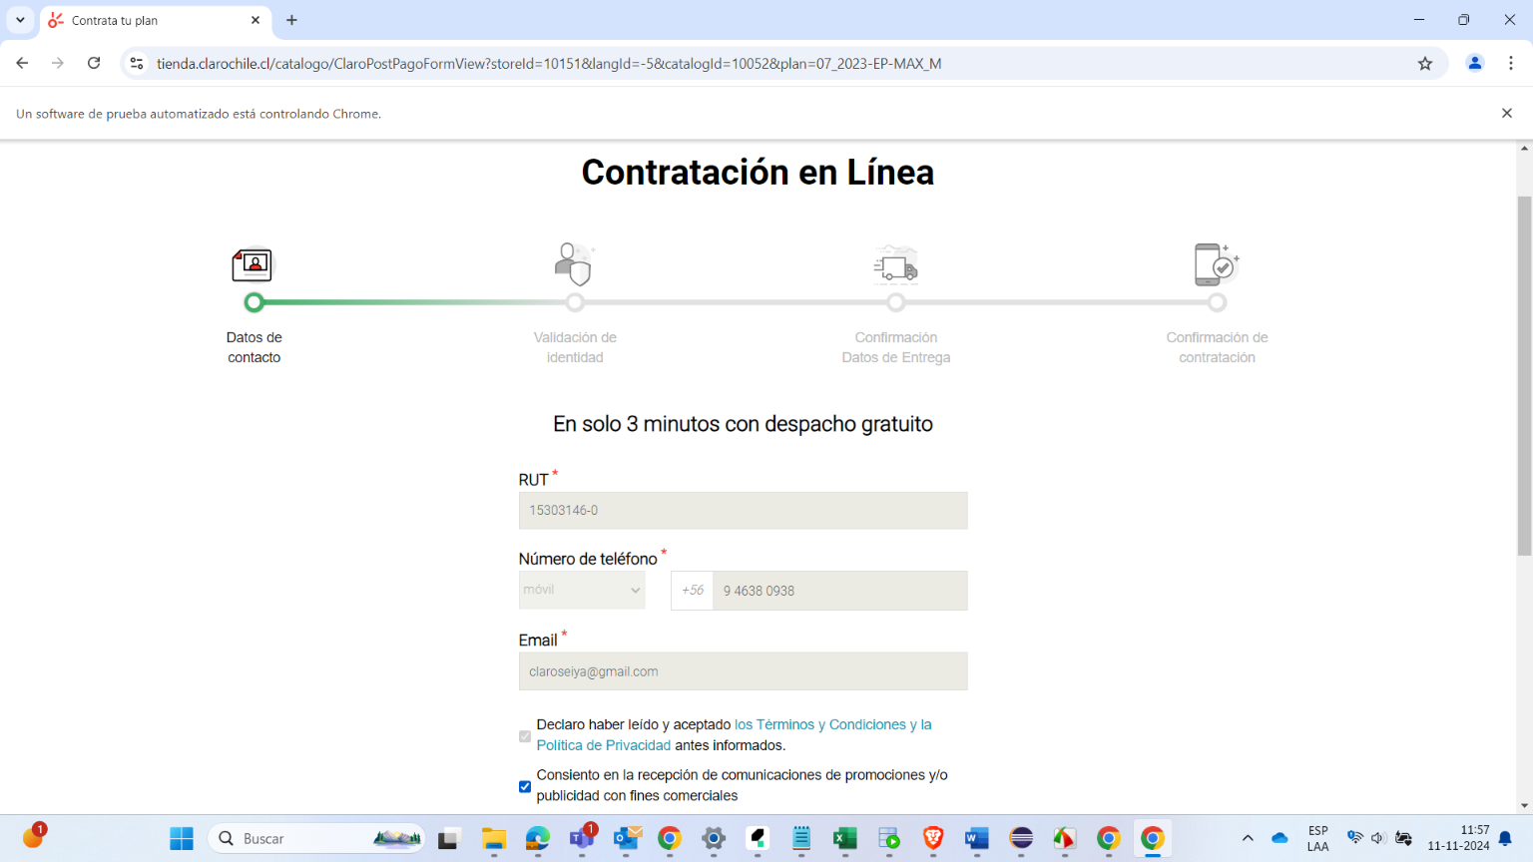

Captura de pantalla (1 Formulario de contratación en línea - 20241111115747):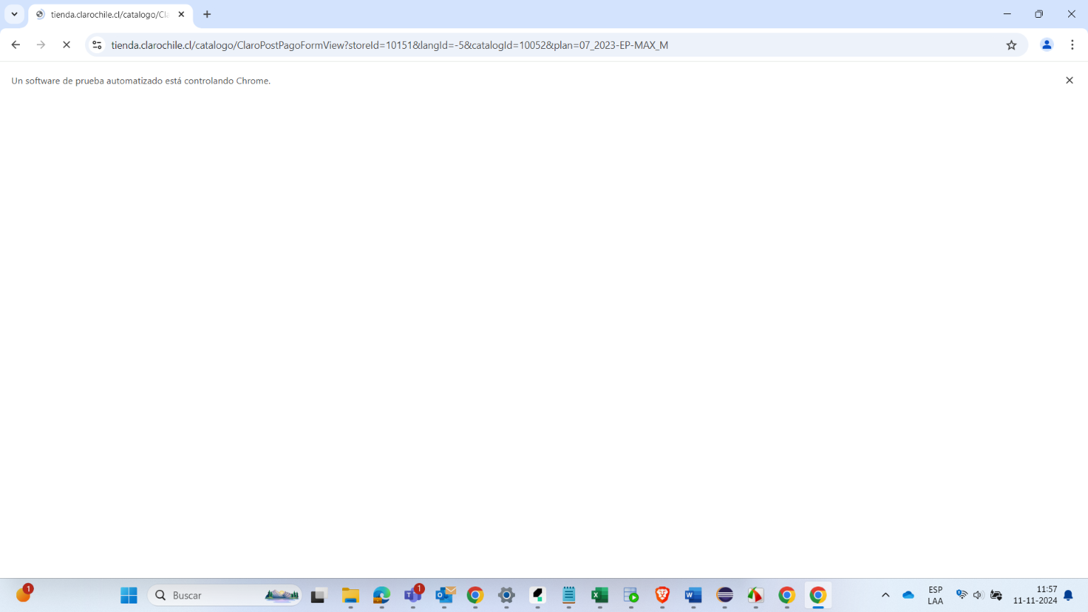

Captura de pantalla (2 Datos de ingresados - 20241111115757):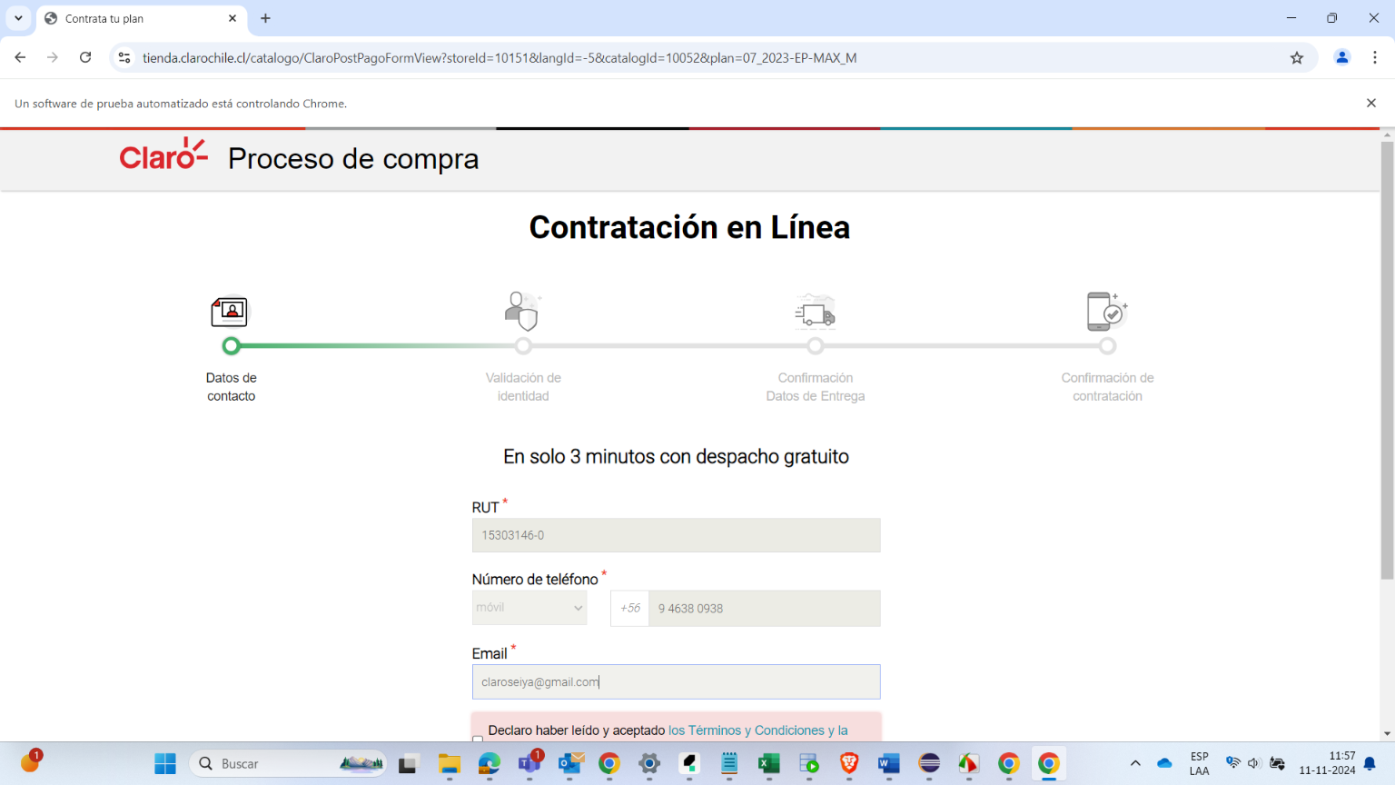

Captura de pantalla (3 Check de terminos y consentimiento - 20241111115812):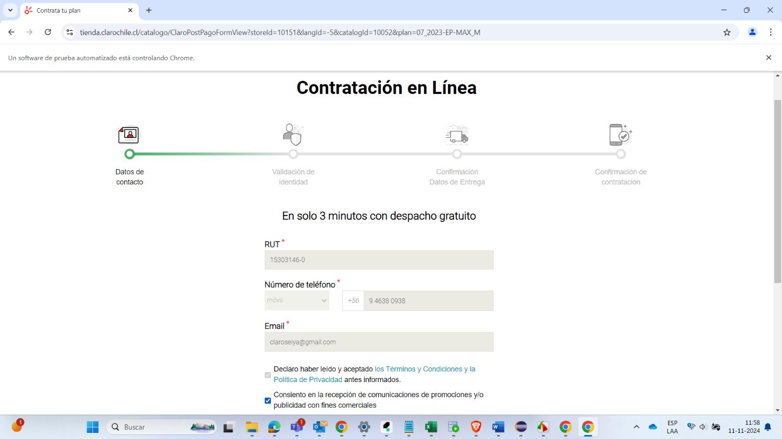

Captura de pantalla (5 Numero de serie ingresado - 20241111115836):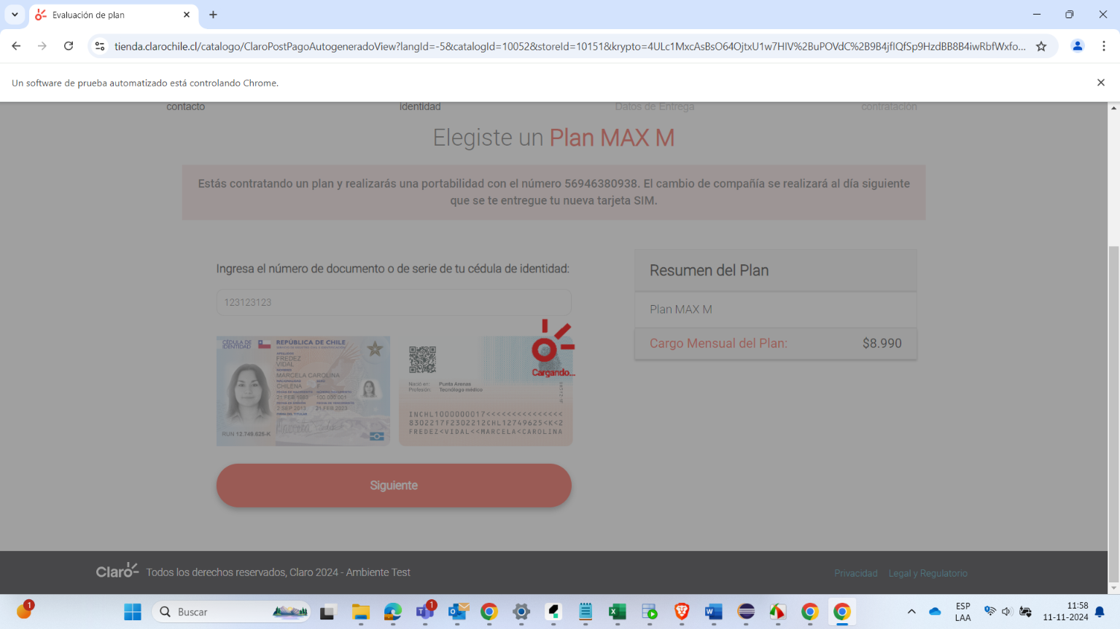

Captura de pantalla (1 Formulario de contratación en línea - 20241111120020):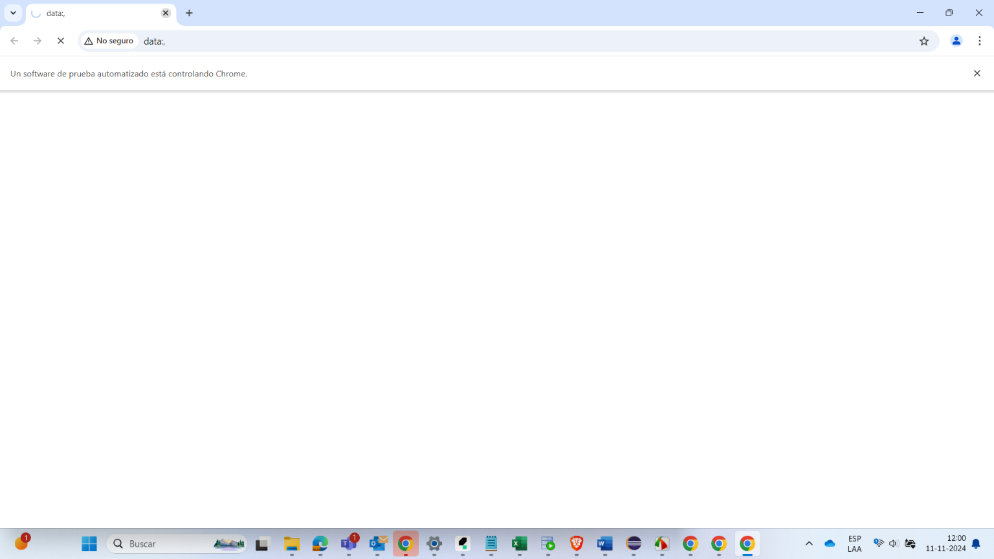

Captura de pantalla (2 Datos de ingresados - 20241111120026):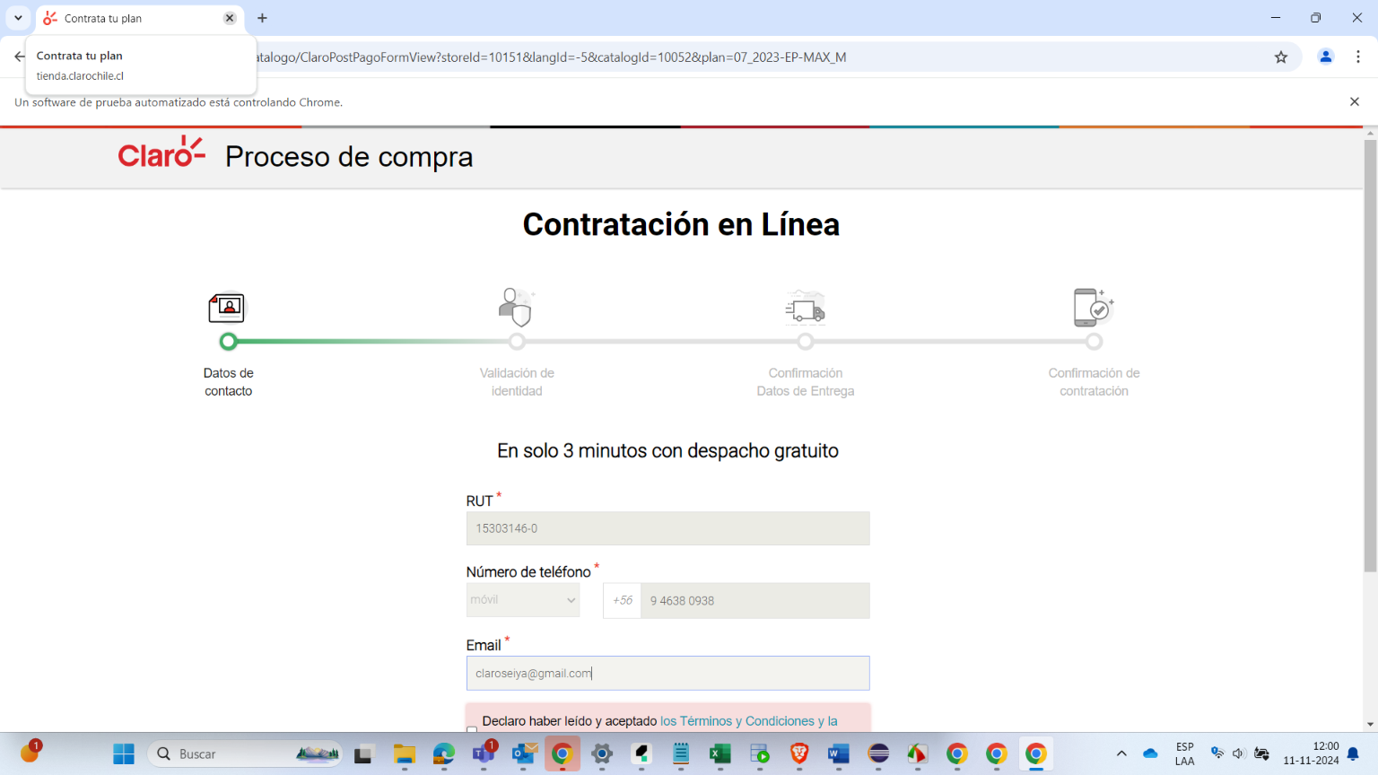

Captura de pantalla (3 Check de terminos y consentimiento - 20241111120036):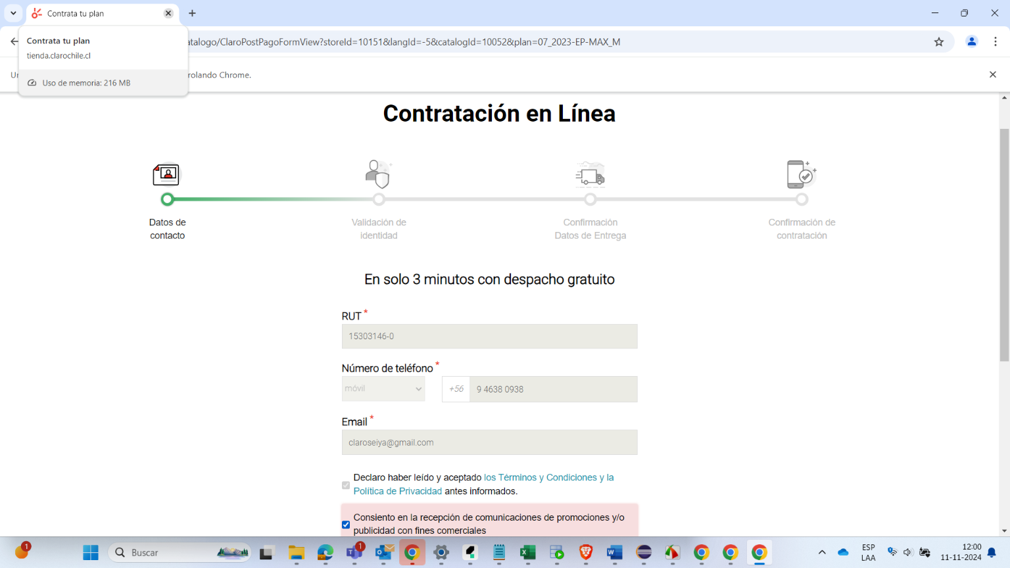

Captura de pantalla (5 Numero de serie ingresado - 20241111120057):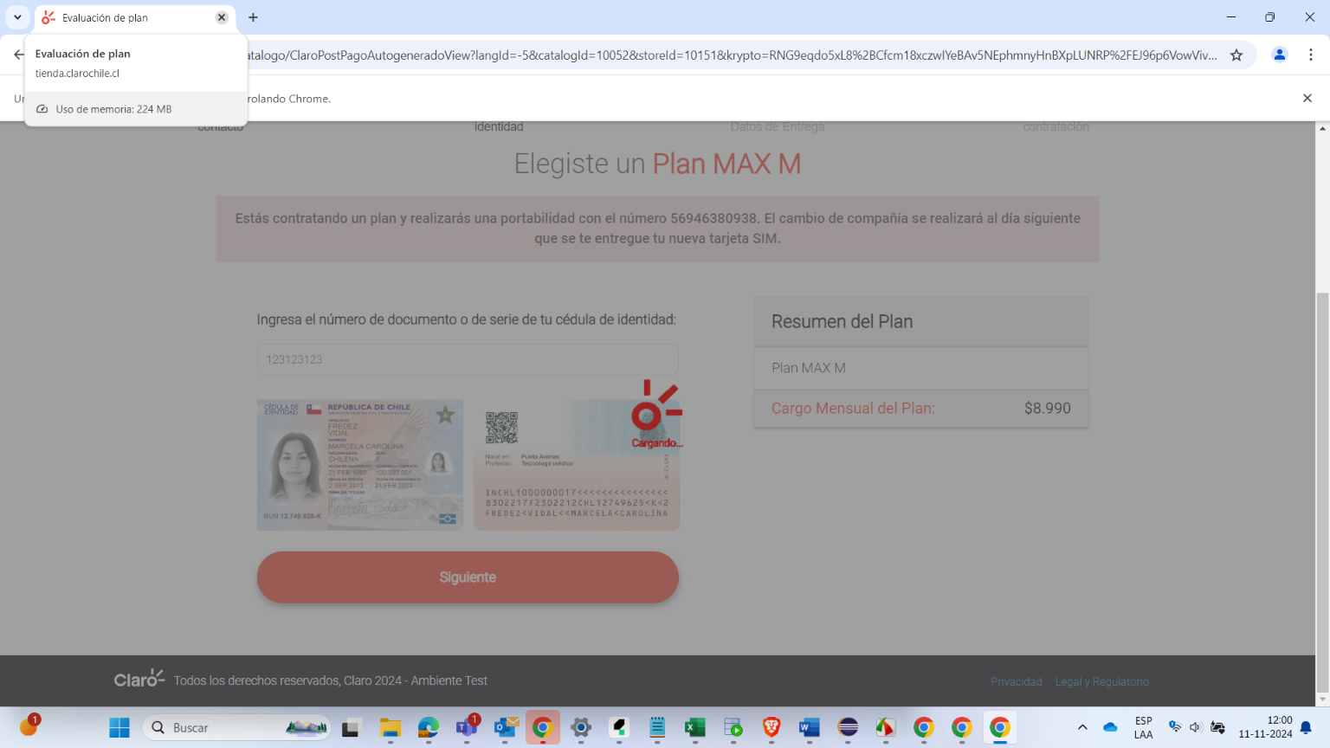

Captura de pantalla (1 Formulario de contratación en línea - 20241111120456):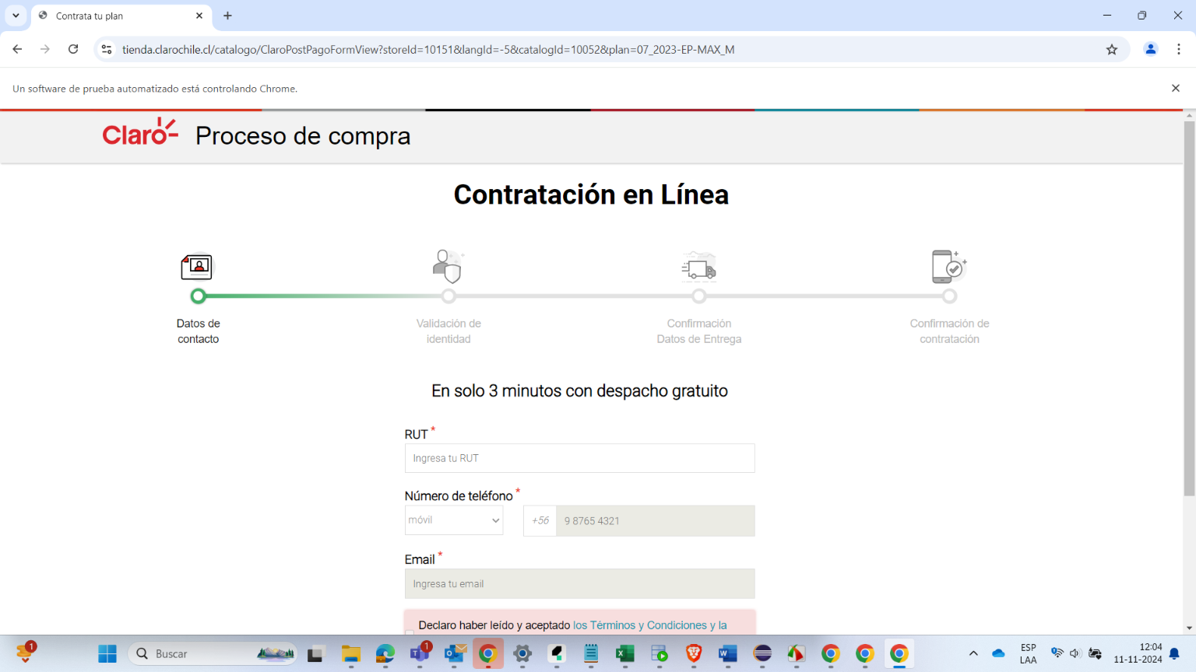

Captura de pantalla (2 Datos de ingresados - 20241111120457):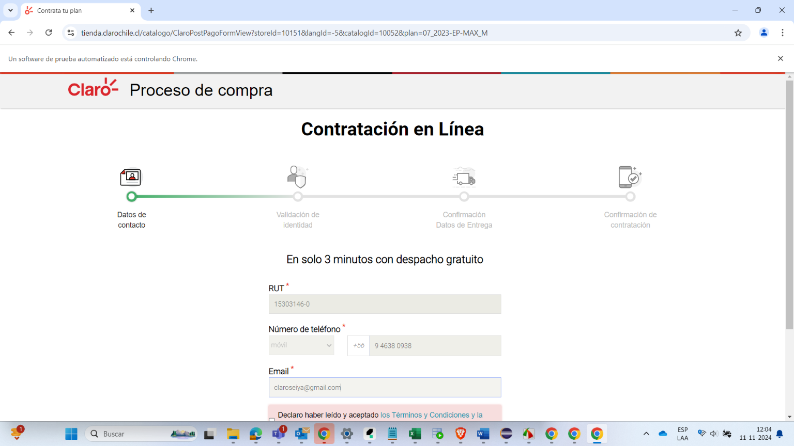

Captura de pantalla (3 Check de terminos y consentimiento - 20241111120508):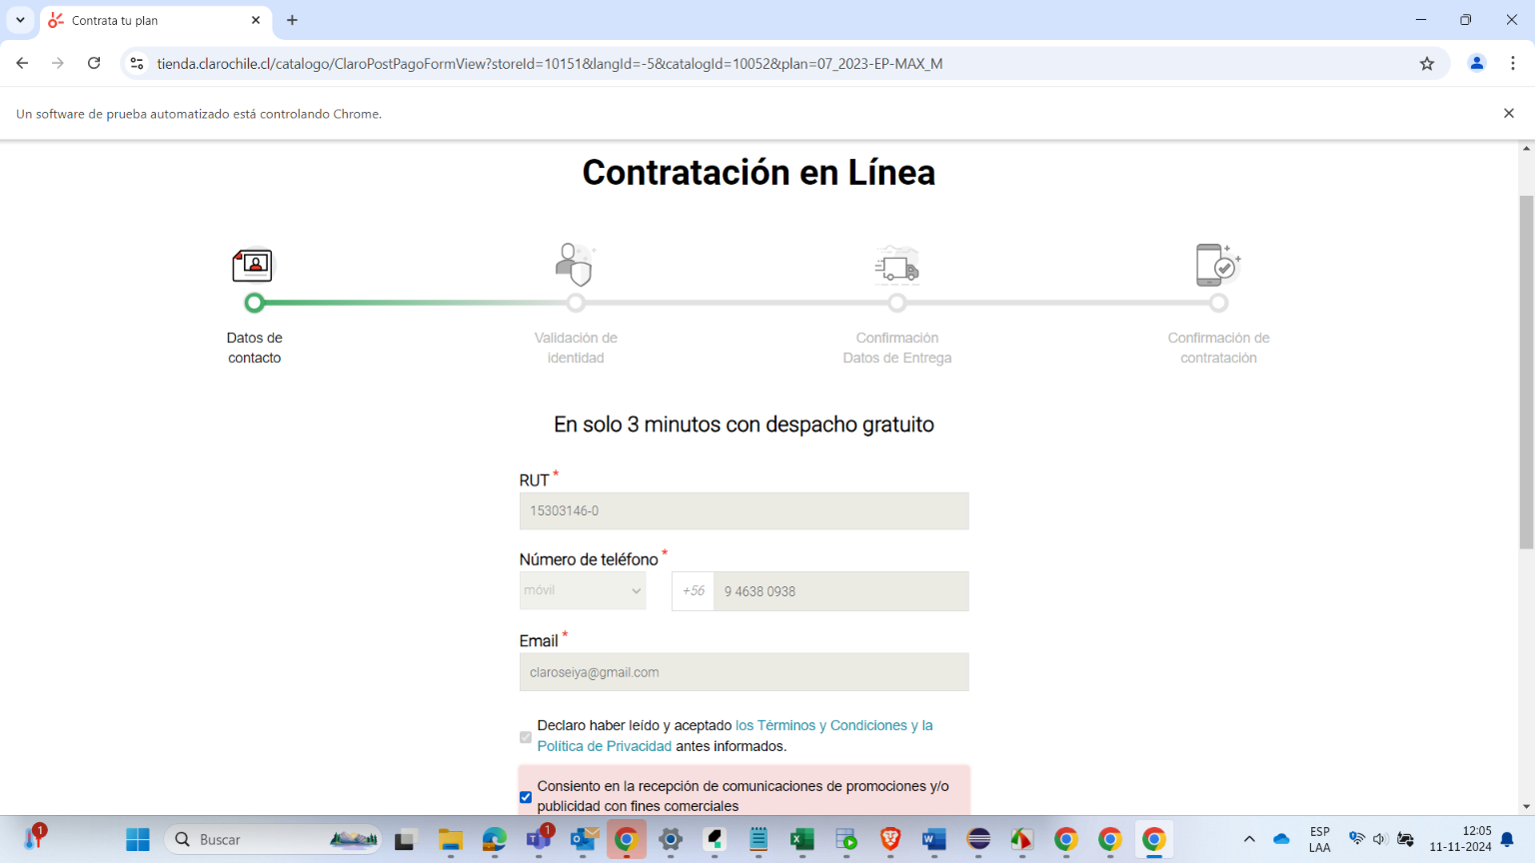

Captura de pantalla (5 Numero de serie ingresado - 20241111120532):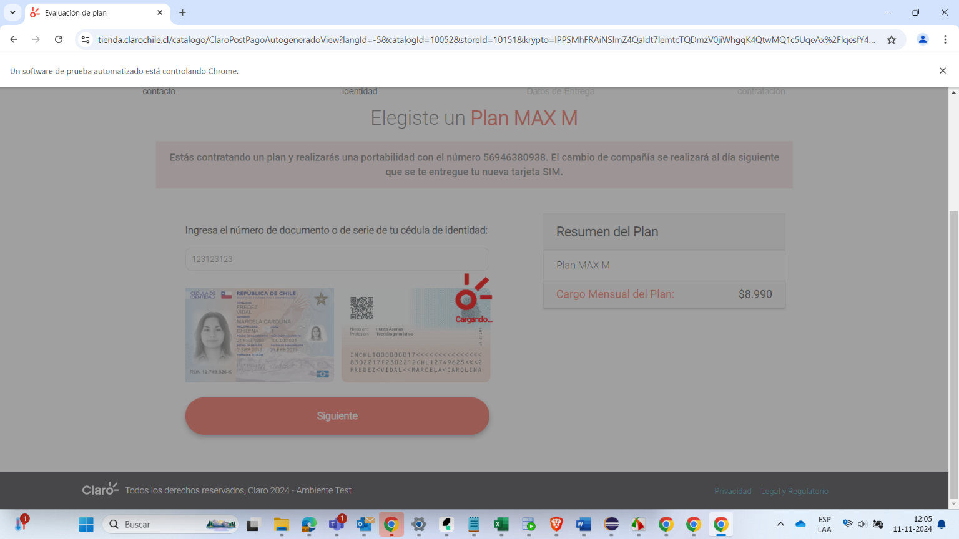

Captura de pantalla (1 Formulario de contratación en línea - 20241111120705):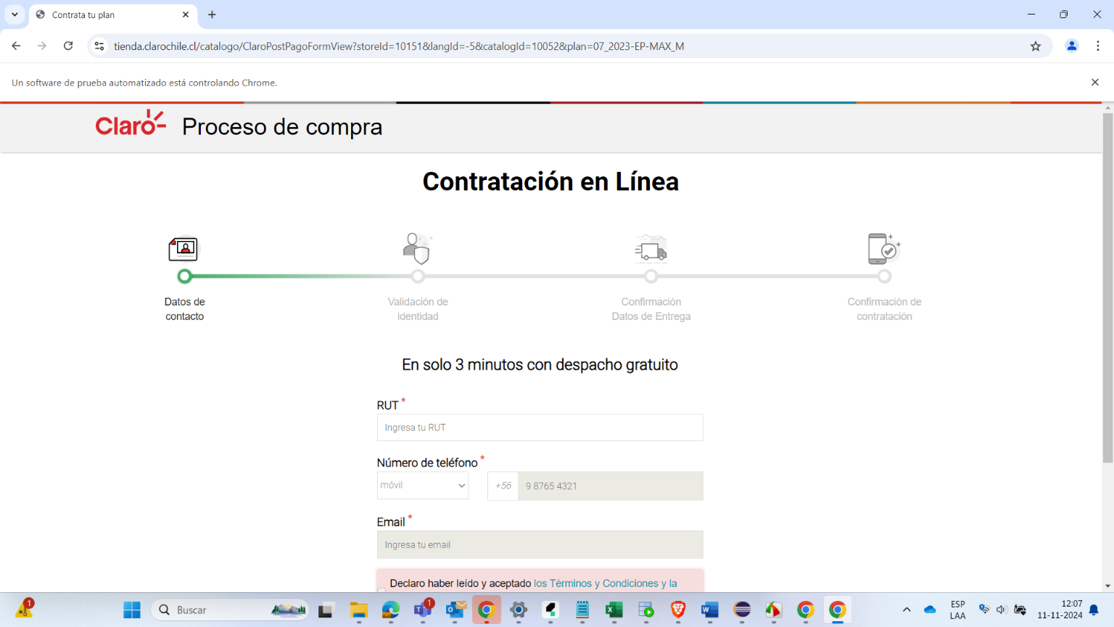

Captura de pantalla (2 Datos de ingresados - 20241111120707):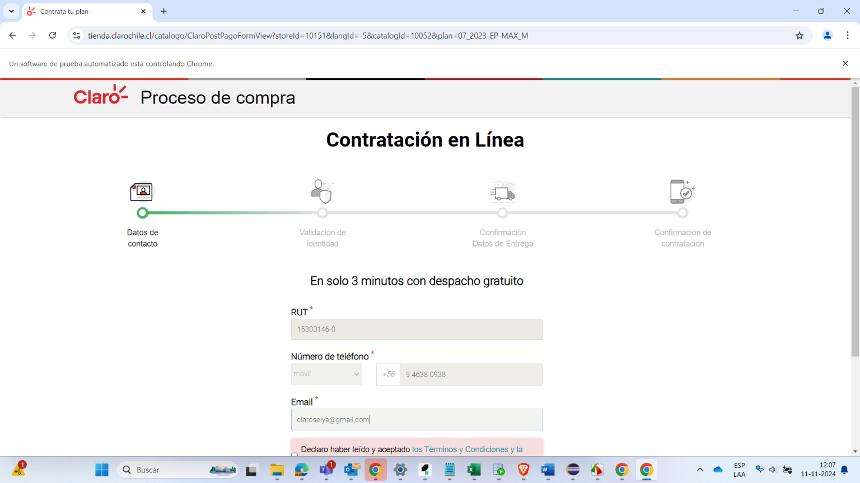

Captura de pantalla (3 Check de terminos y consentimiento - 20241111120718):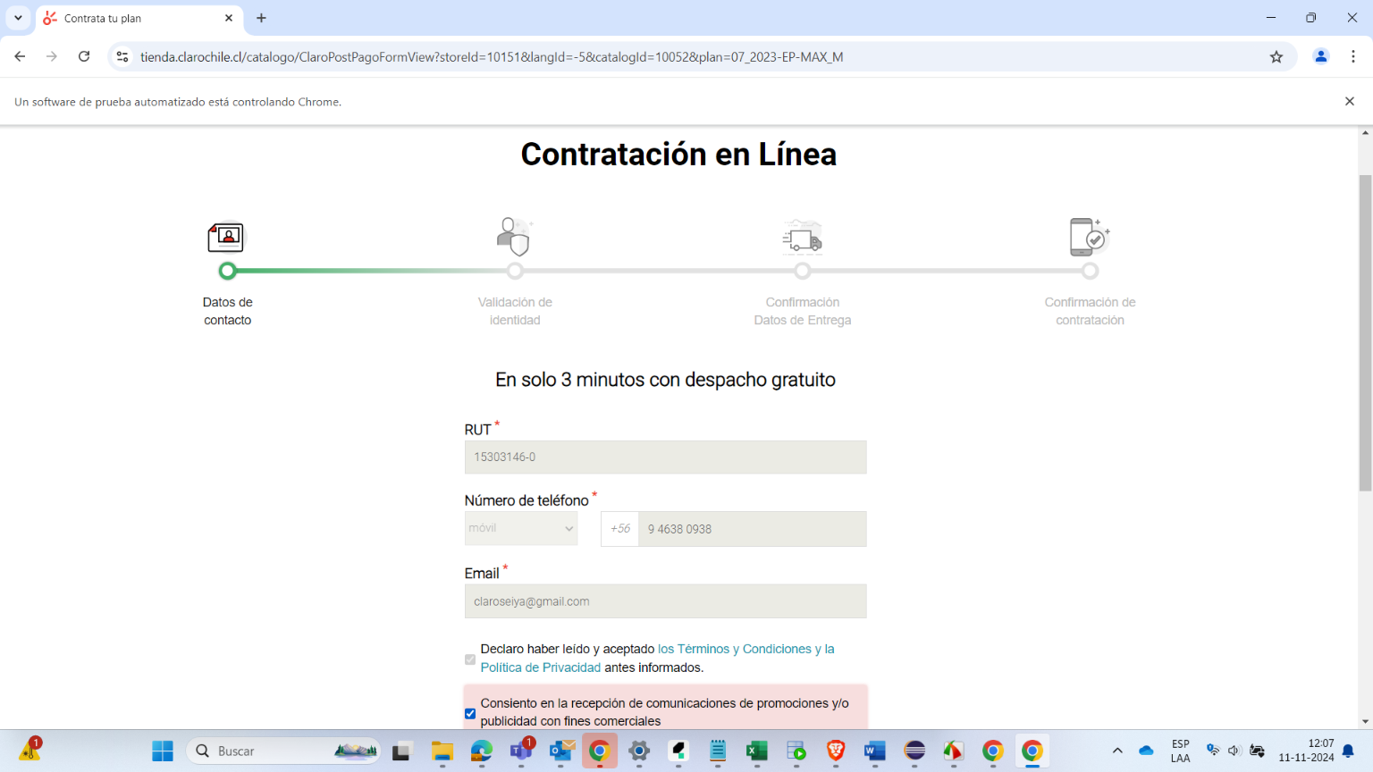

Captura de pantalla (5 Numero de serie ingresado - 20241111120734):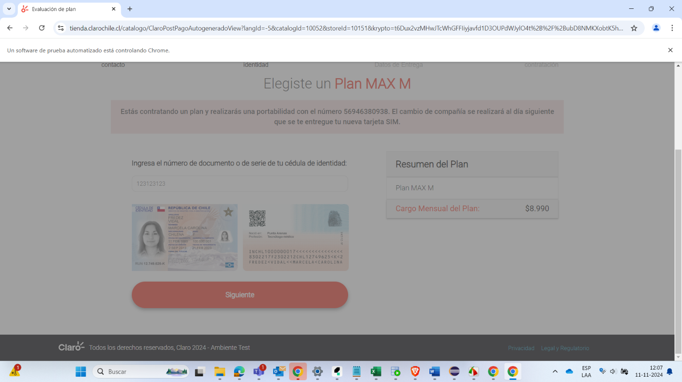

Captura de pantalla (7 Formulario de datos completado - 20241111120845):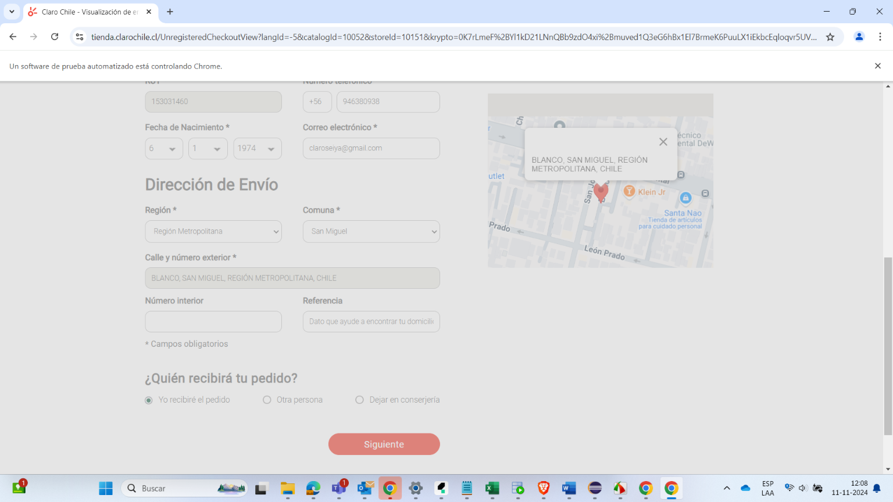

Captura de pantalla (1 Formulario de contratación en línea - 20241111122834):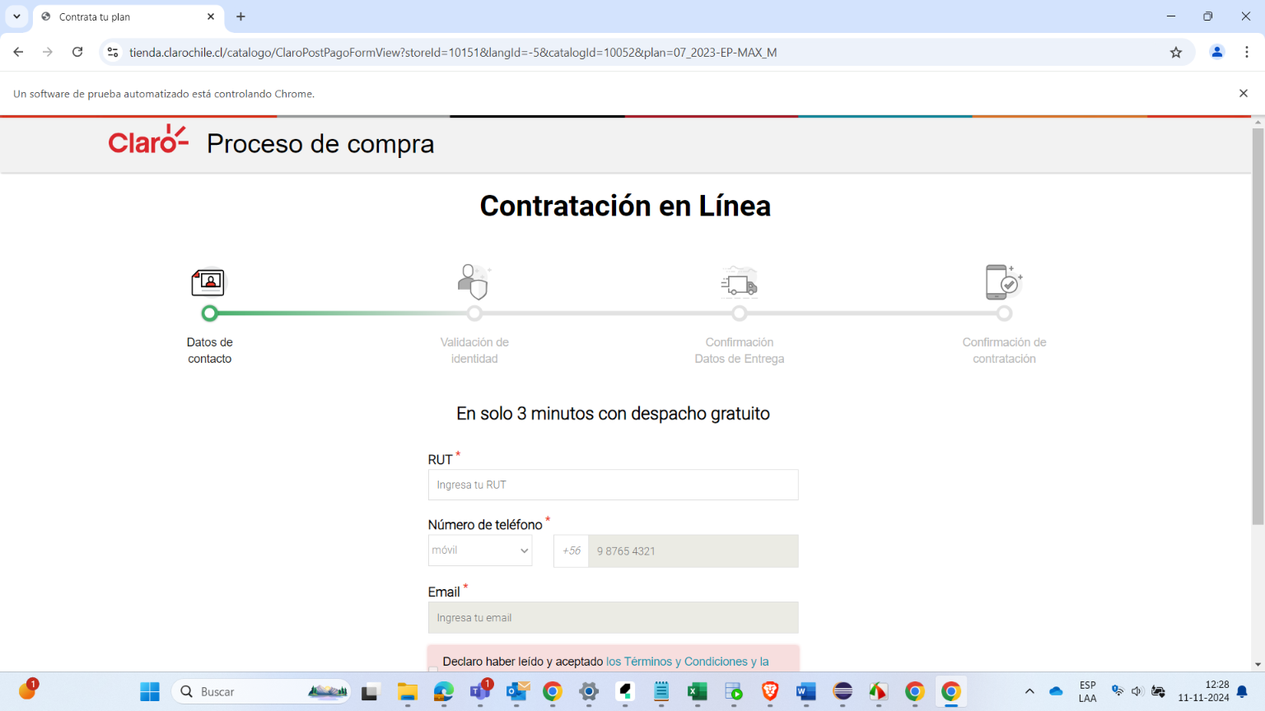

Captura de pantalla (2 Datos de ingresados - 20241111122835):